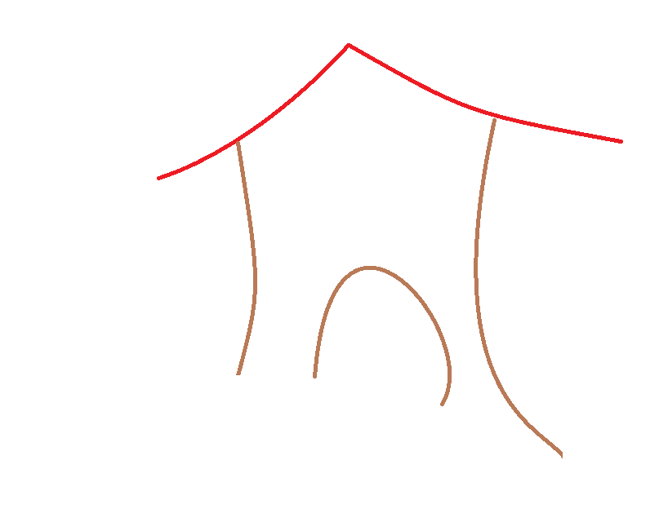

ACTIVIDADES
Las actividades y materiales que os aportamos han sido propuestos por el alumnado de 1º de Bachillerato del colegio, en la asignatura de religión. Después el equipo de pastoral, o parte del mismo, los ha revisado, seleccionado y adaptado. Esta es la dinámica de trabajo que seguimos desde hace bastantes años, y resulta muy enriquecedora y gratificante para el alumnado que prepara, así como variada para el conjunto del colegio.

SEMANA DE LA PAZ
1.- Tutorías
Además del ensayo de la canción, la preparación del distintivo y los videos que proponíamos en la primera entrega, os aportamos otros materiales. No es para que se utilice todo, será necesario seleccionar.
Dos cuentos:
- El país sin punta (hay actividades de reflexión)
- El casco del príncipe
Textos:
- Los pilares de la casa de la paz (sencillo y cercano para el alumnado)
- Fragmentos de la homilía del Papa en la vigilia de oración por la paz y enlace a la homilía completa.
- Palabras de Mandela
Power points:
En la siguiente página: http://www.orientacionandujar.es/2012/01/22/presentaciones-para-el-dia-de-la-paz-editables-2/ hay dos presentaciones que tratan de hacer reflexionar a los alumnos, para que elaboren su propia definición de la paz.
- Primaria: presentación 4
- Secundaria: presentación 7
De la reflexión ha de salir un mensaje de cada clase. Este se escribirá en la tirita que aparece en otro documento y se llevará al acto, para curar a la paloma herida que estará dibujada en grande en un mural en el patio. Se propone bajar al patio solo una tirita por nivel porque todas son muchas (al menos en nuestro colegio), las demás se pueden poner por los pasillos.
2.- Gesto de paz
En el colegio de Valencia hacemos una marcha silenciosa alrededor de la manzana del centro, y al volver se hace en el patio un gesto de paz. En la carpeta de materiales hay un posible esquema orientativo.
Podéis inventar alternativas, el esquema está preparado para soltar globos de helio con palabras de paz.

